Santons simples




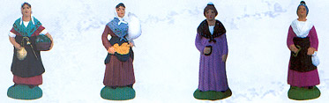

Vierge Joseph Jésus Ane Bœuf Roi noir Roi jaune Roi blanc Ange Chamelier

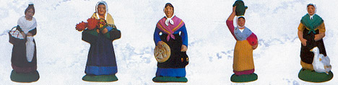

Poissonnière Fileuse Arlésienne Arlésienne Prieuse Margarido Bohémienne Laveuse Boulangère
vieille

Mireille Bouquetière F.à la lanterne F.à la cruche F.à l’oie F.aux fagots F.à la poule F.à l’ail F.à l’aïoli Femme au
berceau



Tricoteuse F. limaçons Ravie F. Brousse Niçoise F. lavande Pêcheur F. pot au lait Paysan Paysan blé
blouse

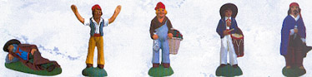

Paysan panier Valet ferme Berger au Berger Berger Berger couché Ravi Bartoumio Tambourinaire Bohémien
Mouton Jeune Vieux

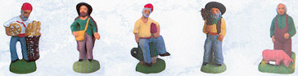

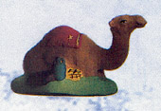


Annonceur Maire Curé Meunier Gigié Boulanger Vagabond Potier H. fagot H.au cochon

H. au vin H. à la poule Enfant Papet Homme Chasseur Chameau
Aux fruits au tonneau

Santons doubles



Aveugle Grasset Rémouleur F. à l’ane Eléphant
Et son fils Grassette

Animaux



Lapin Oie Canard Coq Poule Mouton Mouton Mouton Cochon
Broutant couché debout

Les commandes se font par courrier à l’adresse en en-tête accompagnées du règlement par chèque en Francs Français
libellé à l’ordre de Terre de Soleil.

Les frais de participation au port par envoi sont de :

- 30FF pour la France
- 45 FF pour la CEE
- Autres pays nous consulter

à ajouter à votre commande.

